Pressinbjudan: 17 augusti avslöjas vilka internationella och lokala konstverk som målas upp runt om i Göteborg

Färg- och sysselsättningsprojektet Sätt färg på Göteborg bjuder in till pressträff för att avslöja vinnarna i konsttävlingen Gothenburg Art 21, där 12 vinnare ska koras. Vinnarnas konstförslag kommer att målas upp på offentliga platser i Göteborg.

- Det har varit ett stort engagemang kring tävlingen. Våra finalister består av konstnärer från bland annat Sydamerika, Asien, och Göteborg. Vi ser mycket fram emot att få avslöja vinnarna som kommer få sitt konstverk uppmålat i storformat på Göteborgs husfasader, säger Erling Zandfeld, projektchef för Sätt färg på Göteborg.
Vad: Prisceremoni för konsttävlingen Gothenburg Art 21 – vinnarna offentliggörs
Var: Röda Sten Konsthall
När: Torsdag den 17 augusti klockan 18.30
Närvarande: Tävlande konstnärer, juryledamöter, projektgruppen för Sätt färg på Göteborg och samarbetspartners
Målningarna kommer vara en del av projektet 21 km konst; ett konststråk på 21 km som löper från Kulturhuset Blå Stället i Angered till Röda Sten Konsthall. Konststråket syftar till att binda samman stadsdelar med helt olika förutsättningar, samtidigt som ungdomar utbildas till byggnadsmålare och sätts i arbete.
För mer information:
Maria Jönsson, Informationsansvarig för Sätt färg på Göteborg
Mail: maria.jonsson@sattfargpa.se
Telefon: 073 – 089 46 12
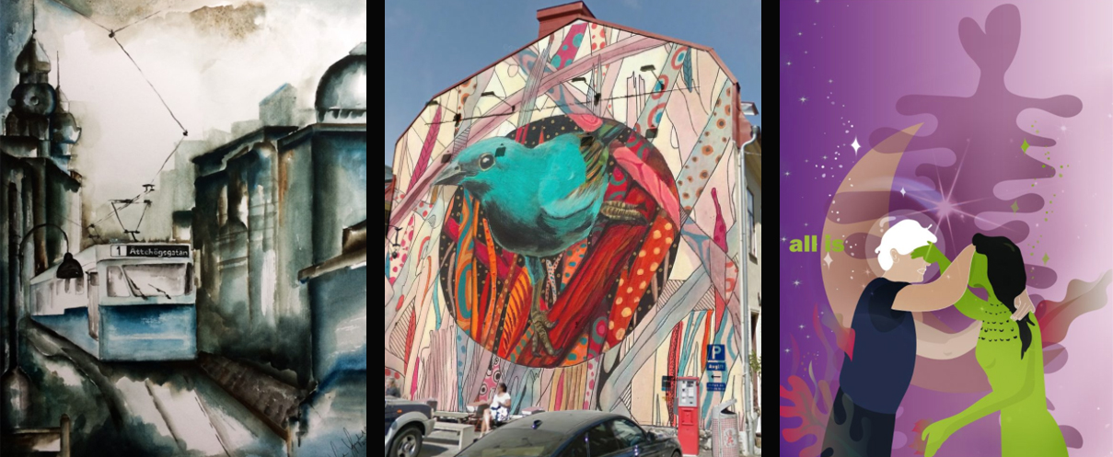
På prisceremonin den 17 augusti offentliggörs vilka konstverk som målas upp i Göteborg

